Taynara Pizzolio Filipin

BIPROTRUSÃO DENTÁRIA COM EXTRAÇÃO DE PRIMEIROS PRÉ-MOLARES NO TRATAMENTO ORTODÔNTICO: RELATO DE CASO

Joinville
2020
Taynara Pizzolio Filipin

BIPROTRUSÃO DENTÁRIA COM EXTRAÇÃO DE PRIMEIROS PRÉ-MOLARES NO TRATAMENTO ORTODÔNTICO: RELATO DE CASO

Artigo apresentado ao curso de Especialização Lato Sensu da FACSETE, como requisito parcial para obtenção do título de especialista em Ortodontia.
Área de concentração: Ortodontia.
Orientador: Prof. Me. Rogério Almeira Penhavel

Joinville
2020

Artigo intitulado “Biprotrusão dentária com extração de primeiros pré–molares no tratamento ortodôntico: relato de caso”, de autoria da aluna Taynara Pizzolio Filipin

Aprovado em ___/___/___pela banca constituída dos seguintes professores:

Prof. Dr. Danilo Pinelli Valarelli – ICOS/FACSETE Joinville

Prof. Me. Rogério Almeira Penhavel – FOB-USP/HRAC

Prof. Me. Adriano Garcia Bandeca – ICOS/FACSETE Joinville

Joinville 23 de janeiro 2020.
Faculdade Sete Lagoas - FACSETE
Rua Dr. João Colin, 2079, sala 201, Joinville/SC
Telefone (47) 3029-5620 – www.icosjoinville.com.br
RESUMO

A biprotrusão está relacionada com vestibularização dos incisivos superiores e inferiores, perfil convexo e a falta de selamento labial, comprometendo a estética do paciente e fazendo com que este busque no tratamento ortodôntico a sua correção. O presente relato envolveu a exodontia dos primeiros pré-molares para a correção da biprotrusão existente, melhorando o perfil do paciente, o equilíbrio muscular e também melhorando a posição dos incisivos.

Palavras-chave: Extração dentária. Ortodontia corretiva. Dente pré-molar.

ABSTRACT

Biprotrusion is related to buccalization of the upper and lower incisors, convex profile and lack of lip sealing, compromising the aesthetics of the patient and making them seek orthodontic treatment for correction. The present report involved the extraction of the first premolars for possible correction of existing biprotrusion, improving the patient's profile, muscular balance and also improving the position of the incisors.

Keywords: Tooth extraction. Corrective orthodontics. Premolar tooth.

SUMÁRIO

1 INTRODUÇÃO........................................................................................................ 06

2 MATERIAL E MÉTODOS .......................................................................................08

2.1 Relato de caso clínico...........................................................................................08

2.2 Objetivo do tratamento..........................................................................................08

2.3 Alternativas de tratamento....................................................................................08

2.4 Tratamento........................................................................................................... 10

3 DISCUSSÃO........................................................................................................... 15

4 CONCLUSÃO..........................................................................................................17

REFERÊNCIAS.......................................................................................................... 18

1 INTRODUÇÃO

A biprotrusão dentoalveolar é caracterizada pelo posicionamento mais anterior dos dentes, tendo reflexos na oclusão e no perfil facial (SILVA, 2010). É mais comum em determinados grupos étnicos, especialmente em afrodescendentes e podem estar associadas a outras mas oclusões como a mordida aberta anterior (MARIN, et.al. 2016).
Portanto biprotusão associa-se a problemas funcionais e estéticos, visto que o perfil mole é influenciado pela inclinação axial exagerada dos incisivos, gerando dificuldade de selamento labial e alterações na tonicidade muscular perioral, além de consequências periodontais (MARIN, et.al. 2016; PUPPIN FILHO, 2011; MARQUEZAN, et al., 2008; SILVA, 2010)
Dependendo dos problemas associados e da severidade da biprotrusão, há basicamente três alternativas de tratamento. A primeira é a simples manutenção da biprotrusão, e isso é feito quando não há nenhum outro problema associado e o paciente se sente satisfeito com o grau de projeção dos dentes e lábios. A segunda alternativa é a extração de pré-molares ou primeiros molares com subsequente retração dos dentes anteriores, atuando no fechamento da mordida anterior e diminuindo o grau de projeção de incisivos e lábios. A terceira é a retração de toda a dentição superior e inferior, utilizando a ancoragem esquelética (KIM, et.al. 2014, apud FIGUERÔA, 2017, BILLS et.al. 2005)
Uma das maneiras mais utilizadas para a correção da biprotrusão e dos apinhamentos dentários é a extração na dentadura permanente. (ANDERSON, 1975; BASDRA, STELLZIG, KOMPOSCH, 1996; GIANELLY, 1994). Tradicionalmente, os pré-molares são os dentes de escolha para extração devido á seu tamanho compatível com a maioria das discrepâncias de espaço e sua localização, além de uma fase de retração mais reduzida (VALARELLI, et.al, 2013; BASDRA, STELLZIG, KOMPOSCH, 1996; BISHARA, ORTHO, BURKEY, 1986). Em algumas situações outros dentes podem ser escolhidos para serem extraídos. A escolha do dente deve ser regida por algumas razões, como: presença de caries extensas, grandes restaurações, tratamento endodôntico e hipoplasia de esmalte significativas (VALARELLI, et.al, 2013; BAYRAM, OZER, ARICI, 2009)
Porém com o tratamento ortodôntico, ocorrem na região labial, após a extração dos primeiros pré-molares, seguida da retração dos incisivos, alterações mais expressivas ocorridas no perfil facial. Entretanto, vários fatores devem ser vistos antes da decisão por exodontias. Esses fatores envolvem a idade do paciente, a motivação do paciente, o tamanho do nariz, a personalidade do paciente, a estética do perfil, a convexidade, a posição do incisivo inferior, o tipo facial, o tipo de má oclusão, o estado dos tecidos gengivais, o tempo de tratamento, a biomecânica do tratamento, a amplitude dos deslocamentos a efetuar, as limitações clínicas, a estabilidade dos resultados obtidos, as condições de ancoragem,o crescimento facial previsto e o padrão neuromuscular (SCHROEDER, 2009; BRANDT, SAFIRSTEIN, 1975; KESSLER, 1976; LANGLADE, 1993; MIRABELLA, ARTUN 1995.)
O presente artigo tem como objetivo apresentar a correção da má oclusão Classe III com severa biprotrusão por meio da extração dos primeiros pré-molares e demonstrar sua aplicabilidade clínica.

2 MATERIAL E MÉTODOS

2.1 Relato de caso clínico

Paciente do sexo feminino, melanoderma, 26 anos de idade, procurou tratamento ortodôntico com queixa de mordida aberta anterior e biprotrusão. Na avaliação facial, observou-se simetria, padrão mesocefálico, bom selamento labial e perfil convexo (fig. 1). No exame clínico intrabucal, observou-se a presença de má oclusão de 1/2 Classe III subdivisão esquerda, linha média superior coincidente com a linha mediana facial e desvio da linha média dentária inferior para direita, presença de mordida cruzada unilateral direita e diastema entre os incisivos centrais superiores (fig. 2).
Na radiografia panorâmica, confirmou-se presença de todos os elementos dentários, diastemas entre incisivos superiores. Na telerradiografia observa-se suave alteração entre as bases apicais, sendo característica de uma protrusão maxilar e mandibular, incisivos superiores e inferiores protruídos e vestibularizados e um ângulo nasolabial fechado (fig. 3).

2.2 Objetivos do tratamento

O tratamento ortodôntico objetivou corrigir mordida aberta anterior, a biprotrusão e a má oclusão de 1/2 Classe III subdivisão esquerda, por meio de exodontia de primeiros pré–molares.

2.3 Alternativas de tratamento

Uma alternativa para o tratamento seria o alinhamento e nivelamento superior e inferior e correção da má oclusão de 1/2 Classe III por meio de elásticos intermaxilares e desgastes interproximais nas arcadas superior e inferior, porém, não teria efeito sobre a biprotrusão da paciente.
Outra opção seria a exodontia dos terceiros molares superior e inferior, instalação de dispositivos como mini placas ou mini implantes extra alveolares e distalização dos dentes superior e inferior, corrigindo a má oclusão e a protrusão dentária.
Ainda uma outra opção seria exodontia de quatro pré-molares, o que corrigiria a biprotrusão facilitando também a correção da mordida aberta anterior.

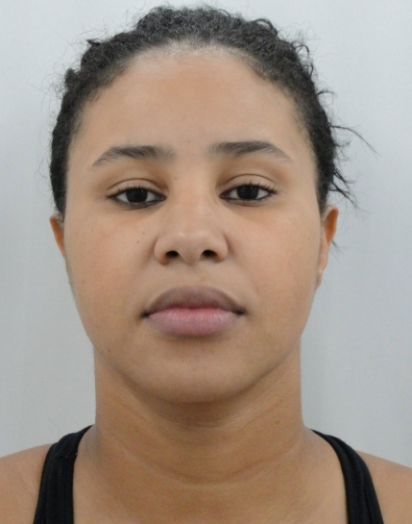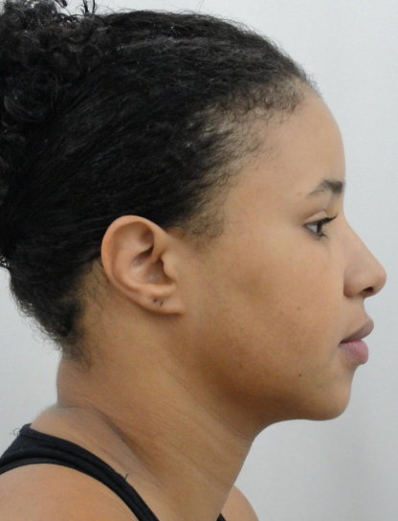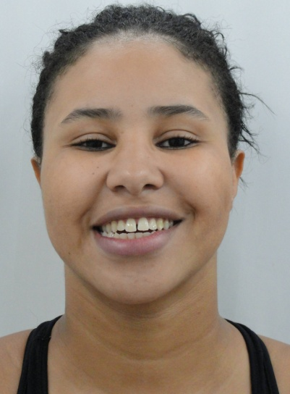
Figura1: fotografias extrabucais iniciais

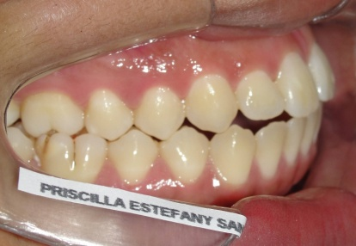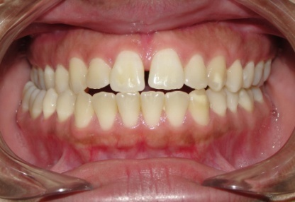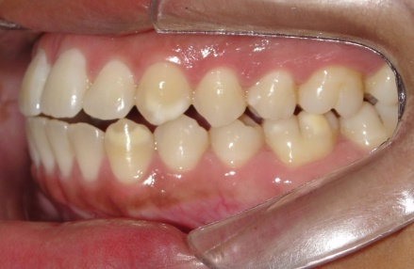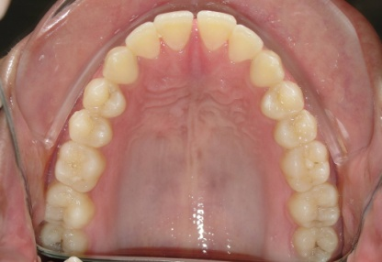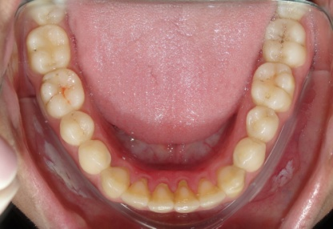
Figura 2: fotografias intrabucais iniciais
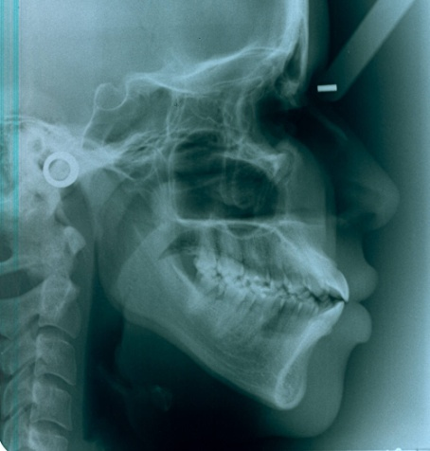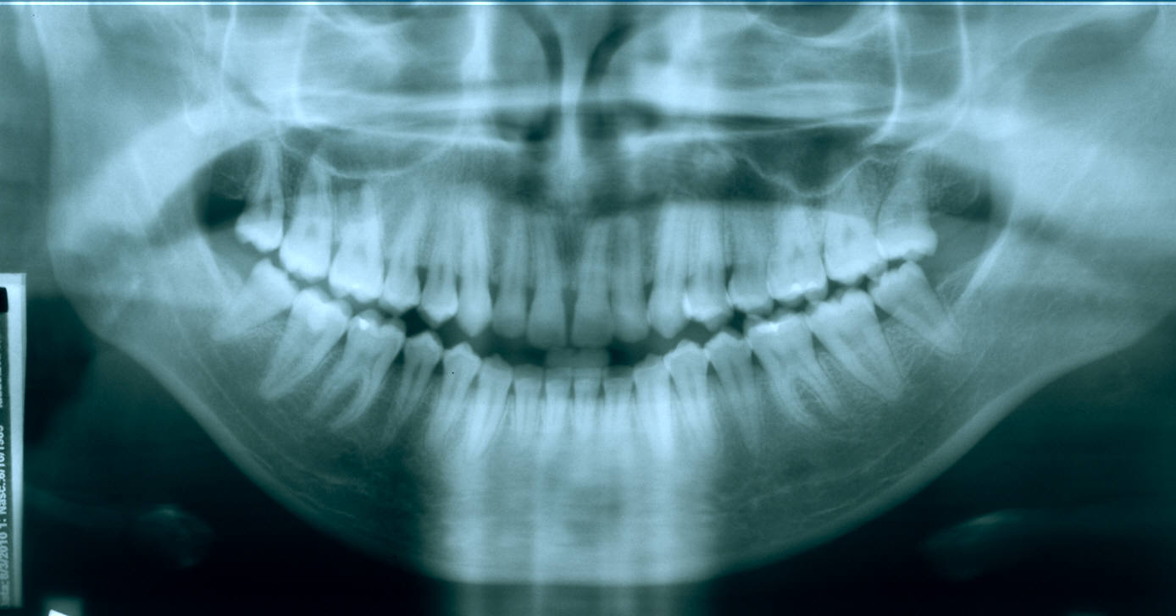
Figura 3:Telerradiografia em norma lateral inicial e radiografia panorâmica inicial.
2.4 Tratamento

Inicialmente, foram realizadas as extrações dos primeiros pré-molares superiores e inferiores (fig.4). Após as extrações o tratamento ortodôntico foi iniciado com a moldagem para a confecção e instalação da barra transpalatina para pequena expansão do arco superior, bandagem dos primeiros molares superiores e inferiores, seguida da colagem direta de aparelho fixo da marca Morelli prescrição Roth canaleta .022” x .030”
Em seguida iniciou-se o alinhamento e nivelamento com evolução dos arcos ortodônticos (0,014” e 0,016” de NITI; 0,018” aço (superior e inferior); Após seis meses foi realizada a colagem de botões na palatina dos dentes 15, 16 e 17 e colagem do tubo no dente 47(segundo molar inferior direito) para descruzar a mordida com elásticos intermaxilar (fig.5). Após um ano de tratamento a paciente encontrava-se com arco 0,019”X0,025” aço superior e inferior. Foi iniciada a mecânica com elásticos de Classe II do lado direito e Classe III do lado esquerdo, ambos 3/16” de força média e elásticos linha média 43 ao 23 5/16” de força média (fig.6). Foram inseridos torque vestibular anterior superior e elástico corrente superior e inferior. Logo após, no mesmo fio 0,019”X0,025” aço, foi inserido elástico de intercuspidação 3/16” médio nos dentes 13,43 e 44 e 23, 24 e 34 (fig.7).
Após o fechamento de todos os espaços ainda existentes, foi feita a remoção do aparelho superior com instalação da contenção superior (hawley) e do aparelho inferior com colagem 3x3; no mês seguinte ajuste oclusal nos incisivos, contenção 1x1 nos incisivos superiores para evitar que aumente o diastemas e moldagem inferior para confecção de contenção 4x4 devida a recidiva de abertura entre pré e canino (fig.9). Por fim remoção da contenção 3x3 inferior e instalação da nova contenção 4x4 (34 ao 44) com fechamento do diastema no 44(m) com resina para melhorar estética e controle da paciente de 6 em 6 meses
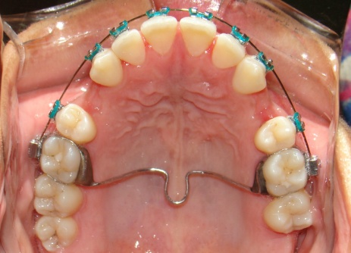
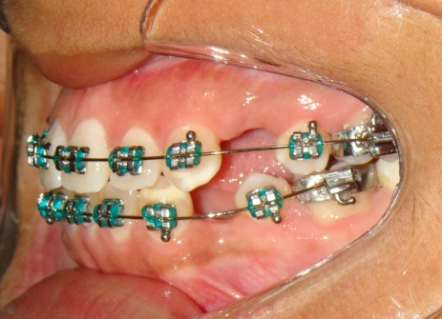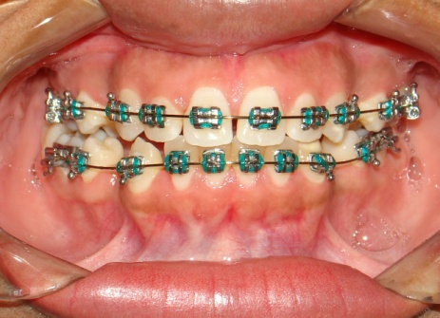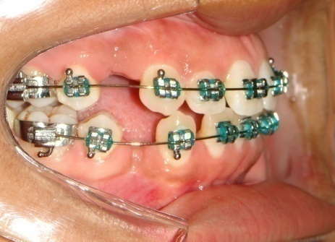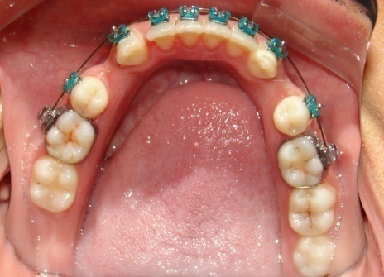
Figura 4: Extração dos primeiros pré-molares superiores e inferiores e barra transpalatina no arco superior

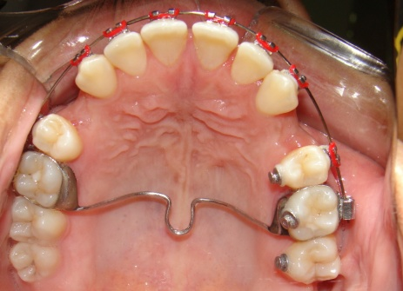
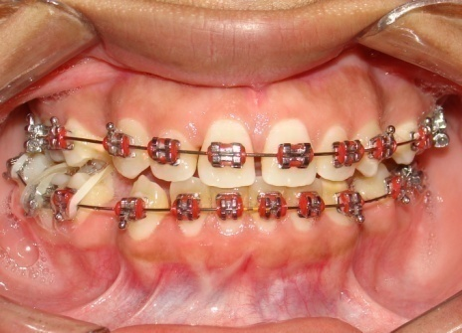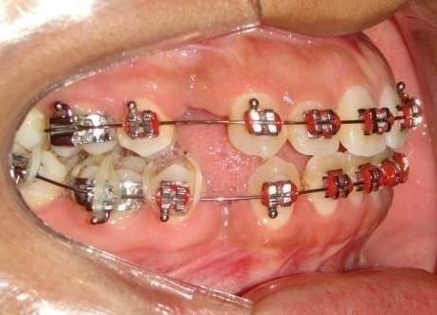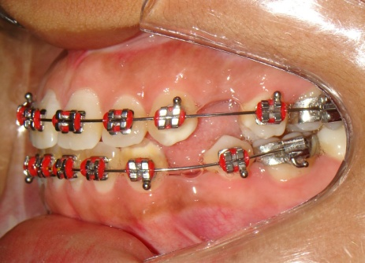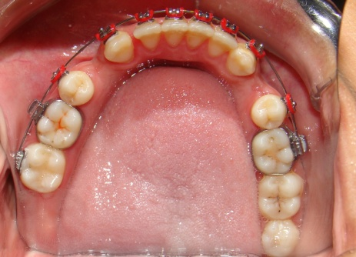
Figura 5: Colagem dos botões e uso do elástico para descruzar mordida

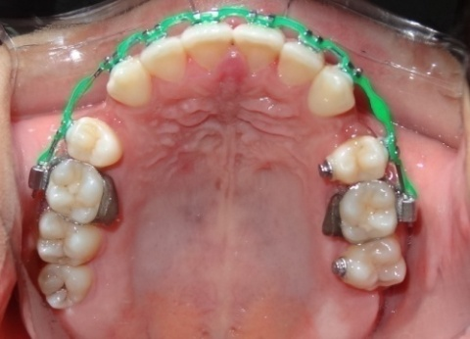
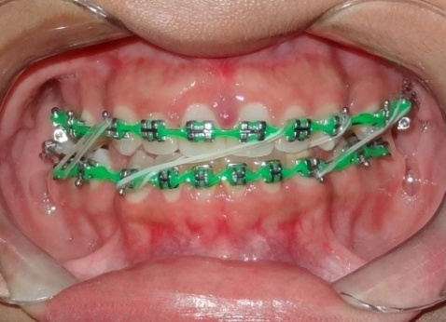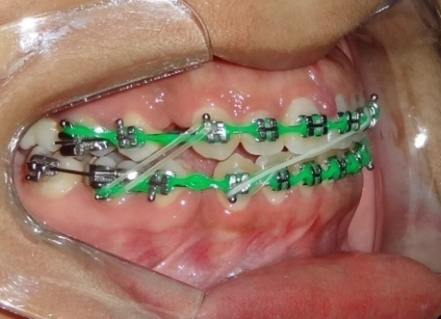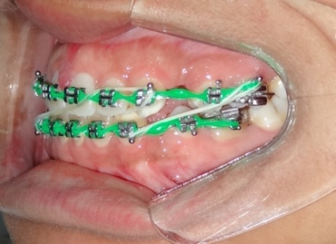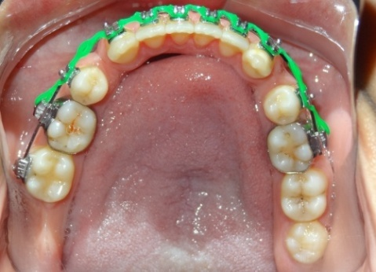
Figura 6: Mecânica com elásticos de classe II do lado direito e classe III do lado esquerdo, ambos 3/16 de força média e elásticos linha média 43 ao 23 5/16 de força média
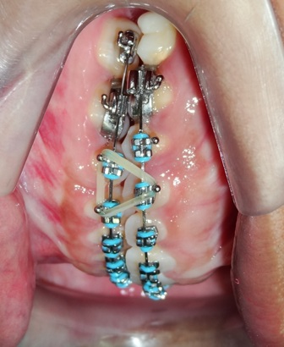
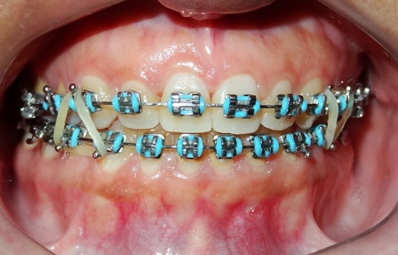
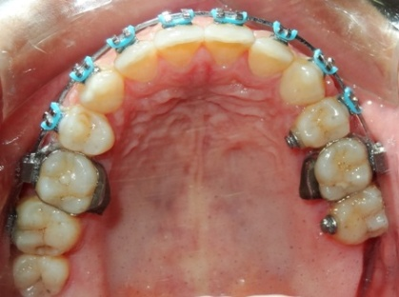
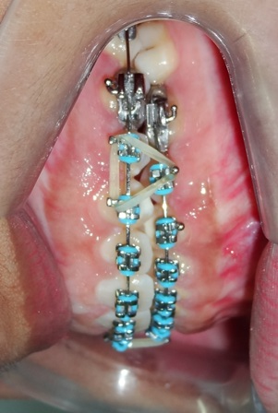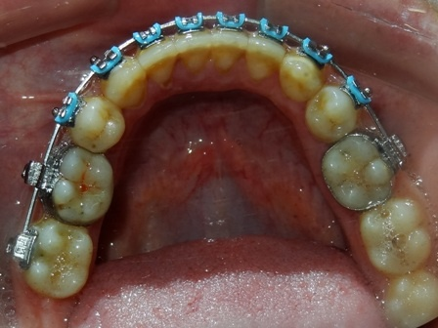
Figura 7: Elástico de intercuspidação 3/16” de força média

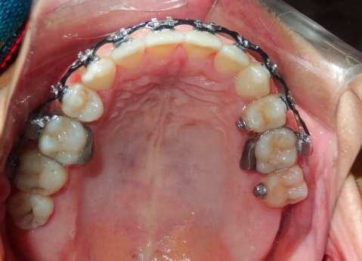
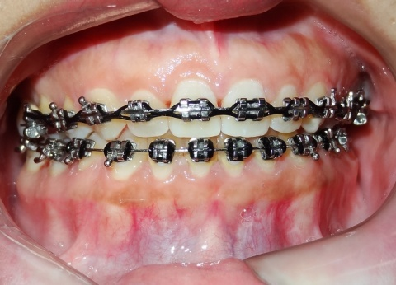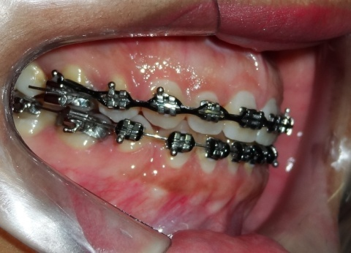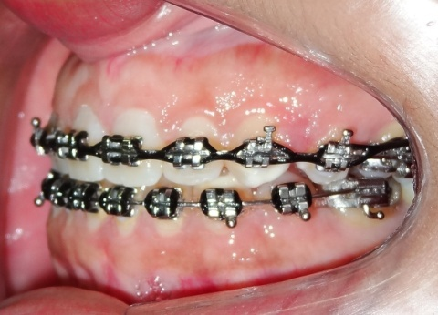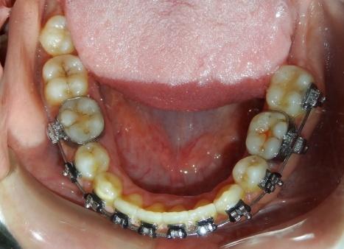
Figura 8: Mecânica de fechamento dos espaços e finalização

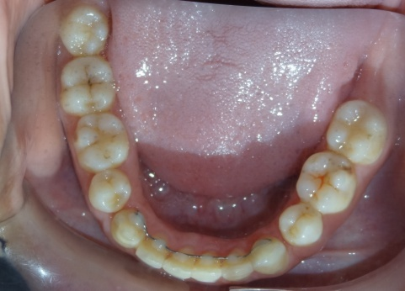
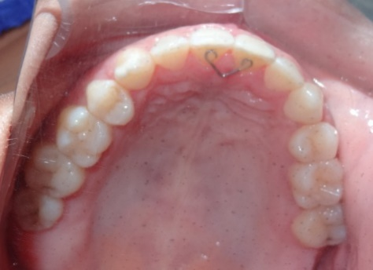
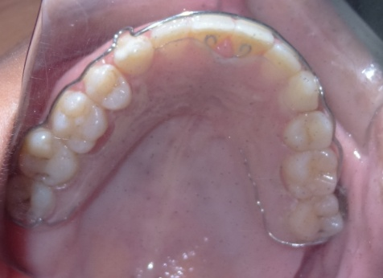
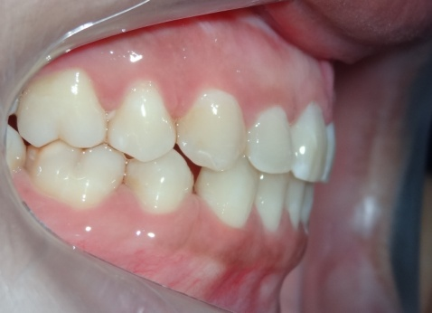
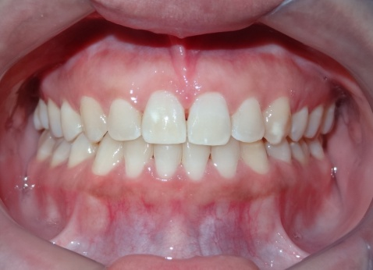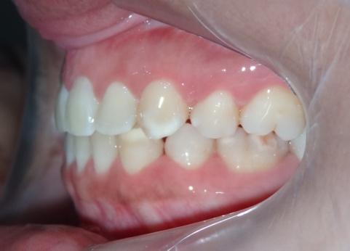

Figura 9: Remoção do aparelho ortodôntico fixo e instalação da placa hawley, 1X1 superior e 3X3 inferior.
Figura 10: Fotografias extrabucais finais

3 DISCUSSÃO

Os casos de biprotrusão necessitam na sua grande maioria de uma retração anterior, pois, casos de grande protrusão também tornam a face desagradável e alteram o tônus muscular da região perioral. Para correção das biprotrusões, a exodontia de pré-molares e retração da bateria anterior está indicada (HAGLER et. al.; KUSNOTO; KUSNOTO; LIM et. al., apud MARQUEZAN, et.al., 2008) mesmo nos sistemas menos extracionistas (Damon; Woodside et.al. Apud MARQUEZAN, et.al., 2008).
No relato do caso presente foi utilizada a barra transpalatina para uma pequena expansão do arco superior, para descruzar dentes do lado direito (ANDRADE, 2013).
Para resolução da má-oclusão da biprotrusao temos basicamente dois tipos de tratamentos: realização de extrações em ambas as arcadas ou desgastes interproximais generalizados na arcada superior e inferior. No caso clínico apresentado, não foi possível a realização apenas dos desgastes interproximais, pois não trariam a retração suficiente para a melhora da protrusão dentária e do perfil da paciente, portanto a escolha sobrecaiu pela realização de exodontias (MARIN, et.al., 2016; CUOGHI et al., 2007; SILVA, 2010).
Normalmente, os pré-molares são os dentes de escolha para extração, devido à sua localização no arco dentário e por proporcionarem uma fase de retração mais curta (MARIN, et.al., 2016; SILVA, 2010; VALARELLI, et. al., 2014) .
A escolha do caso clínico apresentado foram as exodontias dos primeiros pré-molares para a realização da retração e consequentemente a melhora do perfil facial, selamento labial, posição dos incisivos, pacientes que se submetem ao tratamento da biprotrusão dentoalveolar, de um modo geral, objetivam a melhora da estética facial e do sorriso ( FIGUERÔA, 2017).
Com as extrações dos primeiros pré-molares e retração mostraram modificações significativas no posicionamento dos lábios e incisivos, com correlações positivas de retrusão entre a mudança do lábio superior e inferior e incisivos superiores e inferiores, estas alterações permitiram a harmonização do perfil facial (MARQUEZAN, 2008).
A literatura nos mostra que a estabilidade da correção da mordida aberta anterior parece maior quando o tratamento na dentadura permanente é realizado com extrações, seja em adolescentes ou em adultos. Especula-se que a estabilidade seja maior no tratamento com extrações justamente porque são utilizados dois mecanismos que auxiliam no fechamento da mordida aberta anterior: o “princípio de ponte levadiça” e a mesialização dos dentes posteriores (NORMANDO; JANSON, 2017; JANSON, et.al., 2006; MEDEIROS, et.al., 2012). Onde ocorre uma retração dos dentes anteriores que favorece o fechamento da mordida anterior, juntamente com a lingualização dos incisivos superiores e inferiores (JANSON et. al.,2006; KATSAROS; BERG,1993).
Ao final do tratamento os objetivos do paciente foram alcançados suavizando o perfil, oclusão adequada e guias de finalização corretas.

4 CONCLUSÃO

A extração dos primeiros pré-molares representa uma alternativa terapêutica satisfatória no tratamento da mordida aberta anterior com biprotrusão, resultando em um prognóstico favorável desde que sua correta indicação seja respeitada.

REFERÊNCIAS

ANDERSON, B.D. Multiple extraction patterns in severe discrepancy cases. Angle Orthod., v.45, n. 4, p. 291-303, 1975.

ANDRADE, E.L.de. Utilização da barra transpalatina na correção da má-oclusão de Classe II durante a dentição mista. Sociedade Paulista de Ortodontia. 46(5):485-490, set.-out. 2013.

BASDRA, E.K.; STELLZIG, A.; KOMPOSCH. G. Extraction of maxillary second molars in the treatment of class II malocclusion. Angle Orthod., v.66, n.4, p.287-92, 1996.

BAYRAM, M.; OZER, M.; ARICI, S. Effects of First molar extraction on third molar angulation and eruption space. Oral Surg Oral Med Oral Pathol Oral Radiol Endod., v.107, n. 2, p. 14-20, 2009.

BILLS, D.A.; HANDELMAN, C.S.; BeGOLE, E.A. Bimaxillary dentoalveolar protrusion: traits and orthodontic correction. Angle Orthod., v.75, n3, 2005.

BISHARA, S.E.; ORTHO, D.; BURKEY, P.S. Second molar extractions: a review. Am J Orthod., v.89, n.5, p.415-24, 1986.

BRANDT, S.; SAFIRSTEIN, R. Different extractions for different malocclusions. Am. J. Orthod., St. Louis, v. 68, no. 1, p. 15-41, July 1975.

CUOGHI, O. A.; SELLA, R. C.; MACEDO, F. A.; MENDONÇA, M. R. Desgaste interproximal e suas implicações clínicas. R Dental Press Ortodon Ortop Facial. Maringá, v. 12, n. 3, p. 32-46, maio/jun. 2007.

FIGUERÔA, R. Tratamento de biprotrusão dentária com miniplacas de ancoragem esquelética. Trabalho conclusão de curso. Faculdade de Ciências da Saúde da Universidade de Brasília. Brasília, 2017.

GIANELLY, A.A. Crowding: timing treatment. Angle Orthod. v. 65, n. 6, p. 415-18, 1994.

JANSON, G,; VALARELLI, F.P.; BELTRÃO, R.T.; FREITAS, M.R. de, HENRIQUES, J.F. Stability of anterior open-bite extraction and nonextraction treatment in the permanent dentition. Am J Orthod Dentofacial Orthop., v. 129, n. 6, p. 768-74, June, 2006.

KATSAROS, C.; BERG, R. Anterior open bite malocclusion: a follow-up study of orthodontic treatment effects. Eur J Orthod, v.15, n.4, p.273-80, 1993.

KESSLER, M. Interrelationships between orthodontics and periodontics. Am. J. Orthod., St. Louis, v. 70, n. 2, p. 154-172, Aug. 1976.

LANGLADE, M. Diagnóstico ortodôntico. 1. ed. São Paulo: Ed. Santos, 1993. p. 391-438.

MARIN, C. de A.P.P. et.al. Tratamento atípico da biprotrusão dentoalveolar. Revista OrtodontiaSPO, 2016, v.49, n.5, p.388-99.

MARQUEZAN, M.; DALVI, A. C.; FONSECA, V. A. O.; NOJIMA, L. I.; NOJIMA, M. C. G. Análise do efeito da retração de incisivos permanentes no perfil facial de indivíduos portadores de maloclusão Classe I biprotrusão. Revista Ortodontia Gaúcha, v. XII, n.2 Julho a Dezembro, 2008.

MEDEIROS, R.B.; ARAÚJO, L.F.C.; MUCHA, J.N.; MOTTA, A.T. Stability of open-bite treatment in adult patients: A systematic review. J World Fed Orthod., v. 1, n. 3, p. 907-101, 2012.

MIRABELLA, A. D.; ARTUN, J. Risk factors for apical root resorption of maxillary anterior teeth in adult orthodontic patients. Am. J. Orthod. Dentofacial Orthop., St. Louis, v. 108, no. 1, p. 48-55, July 1995

NORMANDO, D., JANSON, G. A estabilidade do tratamento ortodôntico e as extrações dentárias. Dental Press J Orthod, v.22, n.3, p. 9-10, may-june, 2017.

PUPPIN FILHO, A. Má oclusão de Classe I com biprotrusão e ausência dos primeiros molares inferiores. Dental Press J Orthod., v.16, n.6, p.119-29, nov-dec. 2011.

SCHROEDER, M.A. Má oclusão Classe I de Angle, com acentuada biprotrusão, tratada com extrações de dentes permanentes. R Dental Press Ortodon Ortop Facial. Maringá, v. 14, n. 4, p. 137-148, jul./ago. 2009.

SILVA, K. F. Tratamento ortodôntico sem extrações através da redução de esmalte interproximal. Trabalho de Especialização em Ortodontia, Instituto de Ciências da Saúde. Belém, Instituto de Ciências da Saúde, 2010.

SILVA, I. T. P. Má oclusão Classe I de Angle tratada com extrações de primeiros molares permanentes. Dental Press J Orthod., v.15, n.4, p.133-43, July-Aug. 2010.

VALARELLI, F. P.; PATEL, M.P.; MENDES, T.S de S.; SILVA, C.C. da; CARVALHO, D.O.F. Extração de primeiros molares permanentes no tratamento ortodôntico: relato de caso. Revista Clínica de Ortodontia Dental Press., v. 12, p.62-71, dez2013/jan2014.

